「ママのお魚調理講習会」in長与のご案内

長崎県は漁業生産額が全国第2位(平成24年)の水産県。長崎魚市場で水揚げされた新鮮な魚をご家庭でもっとたくさん食べていただくため、子育て中の方々を対象に、魚調理講習会を開催します。
魚には子どもの脳の発育に重要な役割を果たすDHA(ドコサヘキサエン酸)EPA(エイコサペンタエン酸)といった体内で作られることが少ない脂肪酸が豊富に含まれており、子どもにたくさん食べて欲しい食材の一つです。「魚をさばいたことない」「魚料理は苦手」という方大歓迎 !
プロの魚屋さんがさばき方の基本から教えますので、この機会にぜひご参加ください。

○主催 (一社)長崎魚市場協会、共催:長崎県、長与町
○日時 平成３０年２月１５日(木) １０時～１２時３０分
○場所 長与町ふれあいセンター １階調理実習室
（ 西彼杵郡長与町高田郷2005-1 電話 095-855-8128 )
○内容 １．町の魚屋さんが講師になり、魚のおろし方を実技指導して、一人に
つき、アジとイカを1匹ずつとブリ(ブロック)を刺身にします。
２．おろした魚の試食(刺身３種、ブリのアラ味噌汁、イカゲソ湯引き)
３．長崎県栄養士会所属の栄養士による「魚食と食育について」講義
○参加料 無 料
○持ってくる物 エプロン、三角巾(バンダナ)、おにぎり、お茶
○託児について 希望する方は、託児をご利用できます。（４階の健康センターにて）
(原則1歳以上に限ります。託児料は子ども1人500円。)
料理ができあがったら、お子さんも一緒に試食ができます。
○募集人数 ２４名
※申し込み多数の場合は、抽選とさせていただきます。
○申込方法 裏面の申込書に記入の上、長崎魚市場協会にFAXで送信してください。
（ＦＡＸ：０９５－８５０－４０２１） 締切：平成３０年１月３１日（水）
ＦＡＸが無い方は、kishikawa @ n-uo-kyoukai.ecnet.jpまでメール下さい。
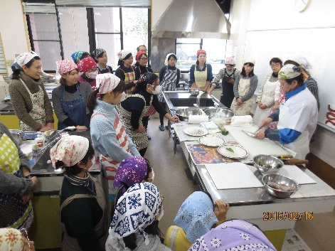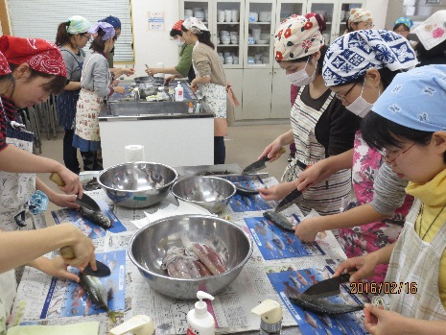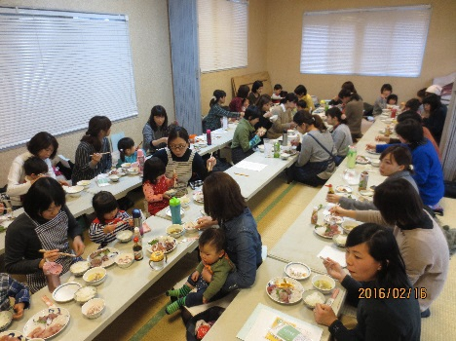
（一社）長崎魚市場協会 （ＦＡＸ 095-850-4021）

FAXが無い方は、必要事項をkishikawa @ n-uo-kyoukai.ecnet.jp までメールして下さい。

「ママのお魚調理講習会in長与」参加申込書

ふりがな  氏 名 |  | 年齢 | 才
住 所 | 〒
電話番号
FAX番号
託 児 | ※ どちらかに○をつけてください。  １ 希望する 名  ２ 希望しない
※託児希望者のみ  お子さんの名前（呼び名）、年齢 | ふりがな 性 別（ 男子 ・ 女子 ）  名 前（ ）生年月日（Ｈ 年 月 日）  呼び名（ ）年 令（ 歳 ヶ月）  ｱﾚﾙｷﾞｰの有無 （ 有 ・ 無 ）  ※有の場合の症状（ ）
過去に男女共同参画推進センターで一時保育を受けたことがありますか？
（ 有 ・ 無）
有の場合、前回一時保育を受けた講座をお書き下さい。（１年以内）
講座名（ ）
 | 好きな遊び・おもちゃ（ ）
 | お子様の性格を教えてください。（ ）
特に気をつけて欲しいことがあれば教えてください。
（ ）
※ 当日、急な用事等で参加できなくなった時は、必ずご連絡ください。
連絡先：長崎魚市場協会 (岸川) 携帯電話：090-７１５９-4４０0

